ROTEIRO PARA DERIVAÇÃO DO DIAGRAMA DE CLASSES
SISTEMA VIDEO LOCADORA

CLASSES – Descoberta
Regra R1 (classes): Cada identificador gerado durante o processamento de um UC determina uma classe de objetos representando os objetos identificados pelo identificador.
- Identificador gerado: identificador em um fluxo de saída que faz referência a um objeto criado durante o processamento do UC.

A seguir são sugeridas quatro etapas para a aplicação desta regra.

1) Procurar (nos UCs do sistema) os ids e realçar (em amarelo). Sugestão, usar busca por “id_” e “id?_”.

2) Designar (na tabela abaixo) os objetos correspondentes que esses ids identificam.

id_socio
id_fita
id_filme

Em princípio, deve haver uma classe no diagrama de classes (DC) para cada um desses tipos de objetos. A única coisa a verificar antes de criar essas classes é se existe pelo menos um UC gerando id para cada um desses tipos de objetos. Caso contrário, é preciso corrigir a especificação dos UCs fazendo-a cumprir essa restrição. OK

3) Realçar (em verde, nos UCs do sistema) os ids gerados

A tabela abaixo indica o UC onde cada id presente no sistema é gerado:

id_gerado | UC onde é gerado
id_socio | UC 1: (Auxiliar) Fazer inscrição de sócio
id_filme | UC 6: (Gerente) Adquirir filme
id_fita | UC 6: (Gerente) Adquirir filme

4) Criar uma classe para cada tipo de objeto.

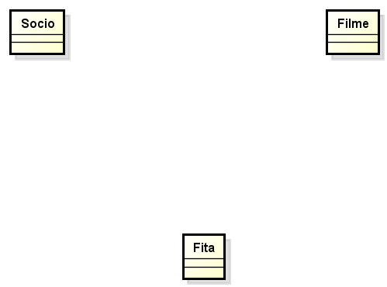

Figura 1: Classes do Sistema Video Locadora

ASSOCIAÇÕES – Descoberta
Regra R2 (associações): As associações entre classes, a serem incluídas no DC, estão entre aquelas indicadas pelos pares (não ordenados) de identificadores distintos, presentes na interface informacional (fluxos) de cada UC (nos fluxos de saída, basta considerar os identificadores gerados).
Dois identificadores são distintos quanto não têm exatamente a mesma designação. Por exemplo, id_mesa e id_pedido são ids distintos entre si.
Três questões devem ser consideradas para se decidir pela criação ou não de uma associação:
1ª) A associação deve ser necessária em pelo menos dois UCs do sistema;
2ª) A associação não deve ser redundante (não deve já existir no DC ou ser derivável a partir de outras associações já existentes);
3ª) A associação deve ser relevante para a aplicação, ou seja, deve ter significado no domínio da aplicação.

Heurística: Para uma maior eficiência na descoberta de associações relevantes e inéditas logo de início, deve-se analisar, primeiramente, os UCs com ids em ambos os fluxos (lembre-se que, no fluxo de saída, só são considerados os ids gerados). Além disso, também ajuda considerar primeiramente os pares de ids contendo 2 ou 1 ids gerados, nesta ordem. Outra providência que pode ajudar: se um UC tem uma pré-condição que exige a execução prévia de outro UC, então ele deve ser analisado depois deste outro.

Assim que uma nova associação é identificada, deve-se também determinar a multiplicidade em cada extremo da associação e o tipo de associação (comum, agregação, composição ou generalização). Isso é importante porque as multiplicidades e o tipo de uma associação traduzem parte do seu significado, e a explicitação desse significado ajuda o analista a confirmar a corretude das respostas dadas às três questões acima colocadas.

A Tabela 1 a seguir detalha a análise de cada UC do Sistema Video Locadora, realizada durante a aplicação da Regra R2. As recomendações da heurística acima (sobre a ordem de análise dos UCs) foram seguidas.

Tabela 1: Detalhamento da aplicação da regra R2 (determinação das associações)
UC | Pares de identificadores |  | Análise sobre a criação (ou não) de associação | Associação
6 | id_filme | id_fita | Relevância: trata-se da ligação entre um filme e as fitas nas quais o filme está gravado.  É necessário no UC 2: Fazer empréstimo de fita(s) e no UC 3: Fazer reserva de filme(s). | (Fita) grava (Filme)
3 | id_socio | id_filme | Relevância: trata-se da ligação entre um sócio e um filme por ele reservado.  É necessário no UC 2: Fazer empréstimo de fita(s) e no UC 3: Fazer reserva de filme(s).  Não é redundante. | (Socio) reserva (Filme)
2 | id_socio | id_fita | Relevância: trata-se da ligação entre um sócio e uma fita por ele alugada.  É necessário no UC 2: Fazer empréstimo de fita(s), no UC 3: Fazer reserva de filme, e no UC 5: Cancelar inscrição de sócio.  Não é redundante. | (Socio) aluga (Fita)

O DC resultante da aplicação da Regra R2 é mostrado na Figura 2 a seguir.

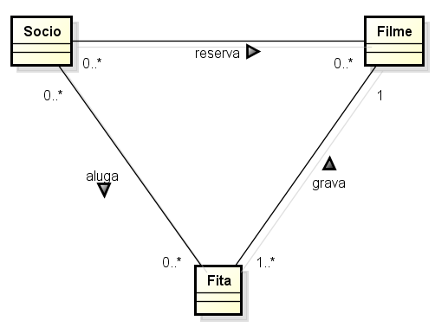

Figura 2: Classes e suas associações – Sistema Video Locadora

ATRIBUTOS – Descoberta e Alocação às Classes
Nesta seção são enunciadas três regras: R3a, R3b e R3c. As duas primeiras (R3a e R3b) permitem identificar, dentre os itens elementares presentes na interface informacional dos UCs, quais devem se tornar atributos das classes do sistema (ou seja, que devem ser persistidos). Já a regra R3c orienta sobre onde (em que classe) colocar o atributo.
Regra R3a (atributos provenientes dos fluxos de entrada): Todo item elementar não-identificador, presente no fluxo de entrada de um UC e necessário em outro UC, precisa ser persistido; caso contrário, não deve ser persistido.
- necessário = consultado ou utilizado para obtenção do valor de outro(s) item(s).
Observação sobre a regra R3a: a aplicação desta regra a um UC do tipo Create deve considerar a possibilidade de o item ser necessário no UC (implícito) Retrieve correspondente; se este for o caso, o item deve ser persistido.
Regra R3b (atributos provenientes dos fluxos de saída): Todo item elementar não-identificador, presente no fluxo de saída de um UC, que representar informação histórica:
- Se for item primário, deve ser persistido;
- Se for item derivado, persistir apenas se ele não puder ser restaurado no UC (opcionalmente, pode-se persistir o(s) item(s) de entrada necessário(s) à restauração)
- informação histórica = informação vigente em um estado anterior ao estado corrente do sistema.

Um item elementar presente no fluxo de saída de um UC é item primário se o seu valor é estabelecido (originado) por um ator, no fluxo de entrada de algum UC. Por isso, eles também são denominados itens informados ou de entrada. Um item primário difere de um item (elementar) derivado, pois este último tem o seu valor derivado (calculado) pelo sistema a partir de outros itens elementares (primários ou derivados). Outra denominação para item derivado é item calculado.
Por exemplo, no fluxo de saída que representa o histórico escolar de um aluno, um item primário é o nome do aluno, enquanto que um item derivado é o total de créditos integralizados.

Pelo enunciado das regras R3a e R3b, percebe-se que seu foco de aplicação são os itens elementares presentes na interface informacional dos UCs. Assim, para facilitar a aplicação das regras, é útil destacar os itens elementares presentes na especificação dos UCs. Uma forma de se fazer esse destaque é mudar a cor da fonte para vermelho, conforme mostrado no exemplo a seguir:

⬅ nota = id_pedido + nr_mesa + dt_pedido + itens_nota + vl_nota + [nome_cliente + tel_cliente]
Regra R3c (alocação dos atributos às classes): Cada item a persistir deve ser alocado como atributo de uma das classes alcançadas pelos identificadores presentes na mesma interface. Caso nenhuma dessas classes comporte o item, ele deve ser alocado em uma nova classe de associação criada para esse fim, correspondente a uma associação existente entre as classes alcançadas.
- classes alcançadas por um identificador = classe que ele identifica + classes de associação nas quais ele participa (se existir).

A Tabela 2 abaixo detalha a aplicação das regras R3a, R3b e R3c ao Sistema Video Locadora. Para cada UC deste sistema (na ordem de sua disposição na especificação), foram aplicadas as regras R3a e/ou R3b, nesta ordem, para eleger os itens elementares que deveriam se tornar atributos de classe e, em seguida, foi aplicada a regra R3c para alocar esses atributos à classe adequada.

Após cada aplicação da regra R3a a um UC, foi feita a verificação de consistência enunciada nos slides de exposição da matéria, a saber: “todo item elementar não-identificador, presente no fluxo de entrada do UC e não-persistido, deve ser necessário (ter seu valor utilizado) neste mesmo UC; caso contrário, existe uma inconsistência no modelo de UCs: (1) ou falta especificar a utilização do item (no próprio UC ou em outro existente ou a ser criado); ou (2) o item não tem mesmo utilidade no sistema e, portanto, deve ser eliminado do UC”.

Tabela 2: Aplicação das regras de escolha e alocação de atributos ao sistema Video Locadora
UC | E/S | Item elementar | P/D | Análise sobre a transformação (ou não) em atributo de alguma classe | Classe
1 | e | nome_socio | - | Necessário em outro UC (p. ex., no UC 2: Fazer empréstimo de fita(s), pois faz parte da saída ticket). | Socio
1 | e | cIdent_socio | - | Necessário no UC Retrieve de Socio | Socio
1 | e | CPF_socio | - | Necessário no UC Retrieve de Socio | Socio
1 | e | end_socio | - | Necessário no UC Retrieve de Socio | Socio
1 | e | tel_socio | - | Necessário no UC Retrieve de Socio | Socio
1 | e | dtNasc_socio | - | Necessário no UC Retrieve de Socio | Socio
1 | e | dt_inscricao | - | Necessário no UC Retrieve de Socio | Socio
1 | e | nome_dep | - | Necessário em outro UC (p. ex., no UC 2: Fazer empréstimo de fita(s), pois faz parte da saída ticket). | Socio
1 | e | dtNasc_dep | - | Necessário no UC Retrieve de Socio | Socio
1 | e | parentesco | - | Necessário no UC Retrieve de Socio | Socio
2 | e | nome_dep | - | Não é necessário em outro UC (VC: necessário no próprio UC, para compor a saída ticket do UC) | -
2 | e | pago? | - | Necessário em outro UC (p. ex., no UC 4: Devolver empréstimo, para verificar se o pagamento já foi feito no empréstimo ou se ficou para ser feito na devolução) | ?  Socio-Fita (aluga)
2 | e | dt_emprestimo | - | Necessário em outro UC (p. ex., no UC 4: Devolver empréstimo, para verificar se a devolução está sendo feita no prazo ou em atraso, caso em que o sócio deve pagar multa). | Socio-Fita (aluga)
2 | s | dt_emprestimo | p | Não é informação histórica | --
2 | s | nome_socio | p | Não é informação histórica | --
2 | s | nome_dep | p | Não é informação histórica | --
2 | s | titulo_filme | p | Não é informação histórica | --
2 | s | pago? | p | Não é informação histórica | --
2 | s | dt_devolucao | D | Não é informação histórica | --
3 | e | dt_reserva | - | Necessário em outro UC (p. ex., no UC 7: Gerar estatísticas, para decidir se a reserva foi feita no período escolhido de apuração (entre dt_inicio e dt_fim), caso em que deve ser computada no cálculo de quant_rerservas e reservas_atendidas). | ?  Socio-Filme (reserva)
3 | e | dt_pretendida | - | Necessário em outro UC (p. ex., no UC 2: Fazer empréstimo de fita(s), para verificar (para cada fita a alugar) se a fita é de um filme com reserva em vigor, caso em que apenas o sócio detentor da reserva pode alugá-la. | Socio-Filme (reserva)
4 | e | dt_devolucao | - | Não é necessário em outro UC (VC: necessário no próprio UC, para verificar se a devolução está sendo feita no prazo ou não; no caso de devolução atrasada, essa informação é também utilizada no cálculo da multa). | --
4 | e | vl_entregue | - | Não é necessário em outro UC (VC: necessário no próprio UC, para o cálculo do troco, quando houver valor a pagar). | --
4 | s | troco | d | Não é informação histórica | --
5 | e | dt_cancelamento | - | Necessário no UC Retrieve de Socio | Socio
6 | e | titulo_filme | - | Necessário em outro UC (p. ex., no UC 2: Fazer empréstimo de fita(s), para compor a saída ticket do UC). | Filme
6 | e | ficha_filme | - | Necessário no UC Retrieve de Filme. | Filme
6 | e | categoria_filme | - | Necessário no UC Retrieve de Filme. | Filme
6 | e | quant_fitas | - | Não é necessário em outro UC (VC: necessário no próprio UC para determinar o número de identificadores id_fita que devem ser gerados – um para cada fita do filme). | --
6 | e | preco_fita | - | Necessário em outro UC (p. ex., no UC 2: Fazer empréstimo de fita(s) e no UC 4: Devolver empréstimo, para o cálculo do valor a pagar pelo empréstimo). | Filme
6 | e | dt_pedido | - | Necessário no UC Retrieve de Filme. | Filme
7 | e | dt_inicio | - | Não é necessário em outro UC (VC⁸: necessário no próprio UC, para compor o pacote per_estatisticas da saída do UC). | --
 | e | dt_fim | - | Não é necessário em outro UC (VC⁸: necessário no próprio UC, para compor o pacote per_estatisticas da saída do UC). | --
 | s | titulo_filme | p | Não é informação histórica. | --
 | s | quant_locacoes | d | Não é informação histórica. | --
 | s | quant_reservas | d | Não é informação histórica. | --
 | s | reservas_atendidas | d | Não é informação histórica. | --

Concluído o preenchimento da Tabela 2, o diagrama de classes do Sistema Video Locadora foi atualizado com os atributos determinados para cada uma de suas classes. Nesse momento, o tipo de cada atributo também foi acrescentado, com base no dicionário e itens elementares (não fornecido). O resultado pode ser visto na Figura 3 mais adiante.

Observação: Quando se descobre um atributo que descreve uma associação entre duas classes, e não existe ainda, no diagrama, a classe de associação correspondente, é possível evitar a criação desta classe no caso em que a associação tem multiplicidade 1 em uma de suas extremidades. Para isso, transfere-se o atributo para a classe oposta a esta extremidade. Este procedimento pode ser visto como uma forma de simplificar o diagrama de classes do sistema, sem comprometer o seu significado e utilidade. No caso do sistema Video Locadora, as associações representadas por classes de associação (reserva e aluga) tem suas extremidades com multiplicidades diferentes de 1 (todas as multiplicidades são 0..* - vide Figura 3); portanto, não é possivel fazer a simplificação indicada aqui.

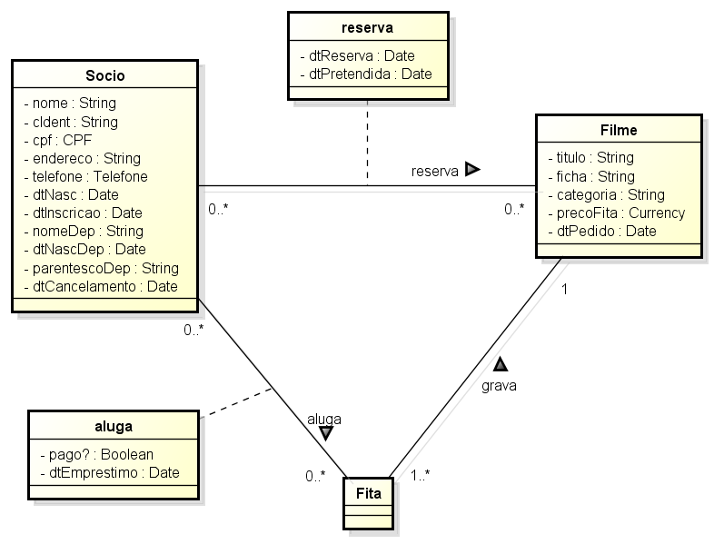

Figura 3 – Classes, associações e atributos – Sistema Video Locadora

ATRIBUTOS DE ESTADO – Descoberta e Alocação às Classes

Atributo de estado é um atributo que não provêm dos itens de informação presentes na interface informacional dos UCs, mas da simples ocorrência do evento que ativa um UC. Representa uma mudança de estado de um objeto do sistema, resultante da realização do UC.

Como os atributos de estado não estão na interface informacional dos UCs, a sua descoberta não é feita pelas regras R3a e R3b vistas na seção anterior. Entretanto, com base na definição dada acima para esse tipo de atributo, pode-se enunciar uma regra geral (R3d) e outra restrita (R3e), para a descoberta e alocação dos atributos de estado.
Regra R3d (atributos de estado – regra geral): UCs que produzem, em um ou mais objetos do sistema, mudança de estado que não possa ser expressa através dos atributos já existentes nas classes dos objetos, ou através de novas ligações em que os objetos participem, determinam a introdução de um atributo de estado na respectiva classe do objeto.

Existe um padrão sintático específico, de interface informacional de UC, que determina diretamente a criação de um atributo de estado. Tal padrão é enunciado na regra R3e:
Regra R3e (atributos de estado – regra restrita): Todo UC com interface informacional constituída de apenas fluxo de entrada contendo exclusivamente um único identificador, determina a introdução de um atributo de estado em uma das classes alcançadas por esse identificador.

A regra R3d é geral porque se aplica a qualquer UC, permitindo, inclusive, a descoberta dos atributos de estado que a regra R3e é capaz de determinar. Entretanto, a existência da regra R3e se justifica pela facilidade de sua aplicação. A situação para a aplicação da regra R3e não acontece no sistema Video Locadora.

A aplicação dessas duas regras ao Sistema Video Locadora está detalhada na Tabela 3.

Tabela 3: Aplicação das regras de determinação e alocação de atributos de estado
UC | Análise da necessidade de se introduzir atributo de estado | Atrib. estado | Classe
1 | Este UC gera uma mudança de estado no sistema que não pode ser expressa através da valoração de atributos existentes no DC: a criação de um novo (objeto) sócio. Entretanto, o DC já prevê esse tipo de mudança, uma vez que possui a classe Socio, a partir da qual objetos podem ser criados. Portanto, não há necessidade de se introduzir um atributo de estado. | -- | --
2 | Este UC gera mudança especial de estado no sistema pela criação de uma ligação entre um objeto sócio e um objeto fita. O DC atual já prevê isso graças à presença da associação aluga enre a classe Socio e Fita. Portanto, não há necessidade de se introduzir atributo de estado. | -- | --
3 | Por raciocínio análogo aquele utilizado no UC anterior (UC2, substituíndo “fita” por “filme” e “aluga” por “reserva”), não há necessidade de se introduzir um atributo de estado. | -- | --
4 | Este UC gera mudança especial no estado de uma ligação entre um sócio e uma fita por ele alugada, ou seja, no estado de um objeto da classe aluga: a ligação agora deve expressar que a fita foi devolvida. Essa mudança não pode ser expressa pelos atributos existentes no DC atual e, portanto, é necessária a introdução de um atributo de estado na classe aluga. | devolvida? | aluga
5 | Este UC não produz qualquer mudança de estado que não possa ser representada através dos atributos atualmente previstos no DC (a única mudança produzida é o cancelamento (da inscrição) de um sócio, mas isso pode ser expresso pela valoração do atributo dtCancelamento da classe Socio). | -- | --
6 | Por raciocínio análogo aquele utilizado no UC 1 (substituíndo “sócio” por “filme”), não há necessidade de se introduzir um atributo de estado. | -- | --
7 | Trata-se de um UC de consulta, ou seja, que não produz qualquer mudança de estado nos objetos do sistema. | -- | --

O diagrama de classes do sistema Video Locadora foi atualizado com os atributos de estado descobertos e indicados na Tabela 3. O novo diagrama de classes está apresentado na Figura 4 a seguir.

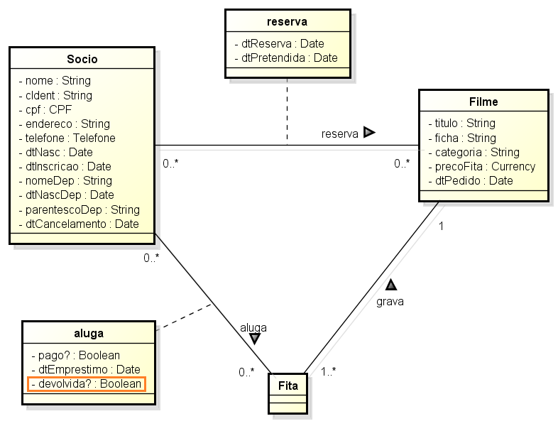

Figura 4 – Classes, associações, atributos (inclusive de estado) – Sistema Video Locadora

OPERAÇÕES DAS CLASSES – Descoberta e Alocação às Classes

As quatro regras abaixo determinam as operações a serem incluídas no modelo de classes, bem como orientam quanto à classe onde cada operação deve ser alocada.

Em geral, as operações são alocadas nas classes descobertas até agora. Entretanto, é comum que essas classes não comportem algumas das operações geradas pelas regras a serem vistas. Então, nesse caso, a operação deve ser alocada na classe que representa a aplicação (que recebe o mesmo nome do sistema).

A primeira regra – Regra R4a – determina as operações construtoras (de objetos) das classes do modelo, ou seja, aquelas operações responsáveis pela inicialização (valorização inicial) dos atributos de um objeto criado a partir de uma classe. São operações do tipo procedimento (não retornam valor).

Regra R4a (operações construtoras): Toda classe possui uma operação construtora dos objetos da classe.

Os argumentos das operações provêm dos itens de informação presentes no fluxo de entrada do UC que gera a operação. O tipo de cada um desses argumentos pode ser obtido da entrada do respectivo item de informação no Dicionário de Itens Elementares. Isso também vale para as operações resultantes das demais regras.

Tabela 4: Aplicação da Regra R4a (operações construtoras)
Classe | Operação construtora
Socio | Socio (nome, cIdent, cpf, end : String, tel : Telefone, dtNasc, dtInscr : Date, nomeDep, parentesco : String, dtNascDep : Date) : void
Filme | Filme (titulo, ficha, categoria : String, quantFitas : byte, precoFita : Currency, dtPedido : Date) : void
Fita | Fita () : void
aluga | aluga (dtEmprestimo : Date, pago? : boolean) : void
reserva | reserva (dtReserva : Date, dtPretendida : Date) : void

A segunda regra de operações – Regra R4b – determina as operações responsáveis por produzir os itens (de informação) derivados que não foram persistidos (como atributos) no modelo de classes. Consequentemente, essas operações retornam valor, ou seja, são funções.

Regra R4b (operações-função): Todo item derivado não persistido produz uma operação para calcular o seu valor, a ser incluída em uma das classes alcançadas pelos identificadores presentes na interface informacional do UC, ou na classe que representa a aplicação.

Uma rápida identificação dos itens derivados e não persistidos pode ser feita através da Tabela 2, construída anteriormente para determinar os atributos das classes. Basta procurar pelos itens marcados com um D (coluna P/D) e que não tenham sido persistidos (indicado pela coluna Classe vazia).

Tabela 5: Aplicação da Regra R4b (operações para itens derivados não persistidos)
UC | Item derivado | Operação | Classe
2 | dt_devolucao | dtDevolucao () : Date | aluga
4 | troco | troco (fitas : ArrayList(Fita), vlEntregue : Currency) : Currency | VideoLocadora
7 | quant_locacoes | quantLocacoes (dtInicio, dtFim : Date) : Int | Filme
7 | quant_reservas | quantReservas (dtInicio, dtFim : Date) : Int | Filme
7 | reservas_atendidas | reserAtendidas (dtInicio, dtFim : Date): Int | Filme

Observe que antes de se determinar os argumentos da operação é importante decidir em que classe ela será alocada, pois isso pode afetar a lista de argumentos da mesma. Por exemplo, uma operação para calcular o valor de um pedido não terá como argumento de entrada o pedido do qual se deseja calcular o valor, pois já que a operação vai ficar na classe Pedido, ela será sempre chamada para um pedido específico (no caso, aquele que se deseja saber o valor). Essa observação vale para todas as operações (e não apenas para as operações determinadas pela Regra R4b).

A terceira regra de operações – Regra R4c – determina as operações responsáveis por produzir as saídas definidas nos UCs de consulta do sistema. Essas operações não retornam valor – são procedimentos.

Regra R4c (operações-saída): Todo fluxo de saída, presente em UC cujo processamento não produz mudança de estado no sistema (UC’s de consulta) e que não se resuma a apenas um único item não persistido, dá origem a uma operação para produção do fluxo, a ser incluída em uma das classes alcançadas pelos identificadores presentes na interface informacional do UC, ou na classe que representa a aplicação.

Tabela 6: Aplicação da Regra R4c (operações para saída)
UC | Fluxo | Operação | Classe
7 | estatisticas | estatisticas (dtInicio, dtFim : Date) : void | VideoLocadora

A quarta regra de operações – Regra R4d – determina as operações responsáveis pelas mudanças de estado do sistema e realização das saídas definidas nos UCs que produzem mudança de estado. Essas operações não retornam valor – são procedimentos.

Regra R4d (operações-estado/saída): Todo UC que causa mudança no estado do sistema produz uma operação para realizar essa mudança e para produzir o fluxo de saída (se existir), a menos que uma operação construtora, resultante da aplicação da regra R4a, realize toda a mudança de estado requerida, e não exista saída a produzir. A operação deve ser incluída em uma das classes alcançadas pelos identificadores presentes na interface informacional do UC, ou na classe que representa a aplicação.

Tabela 7: Aplicação da Regra R4d (operações para mudança de estado e saída)
UC | Fluxo | Operação | Classe
2 | ticket | fazerEmprestimo (fitas : ArrayList(Fita), pago? : Boolean, dtEmprestimo : Date, nomeDep : String) : void | Socio
3 | - | fazerReserva (filmes : ArrayList(Filme), dtReserva, dtPretendida : Date) : void | Socio
4 | - | devolverEmprestimo (fitas :ArrayList(Fita), dtDevolucao : Date, vlEntregue : Currency) : void | VideoLocadora
5 | - | cancelarInscricao (dtCancelamento : Date) : void | Socio

O resultado da introdução das operações no diagrama de classes do sistema está mostrado na Figura 5.

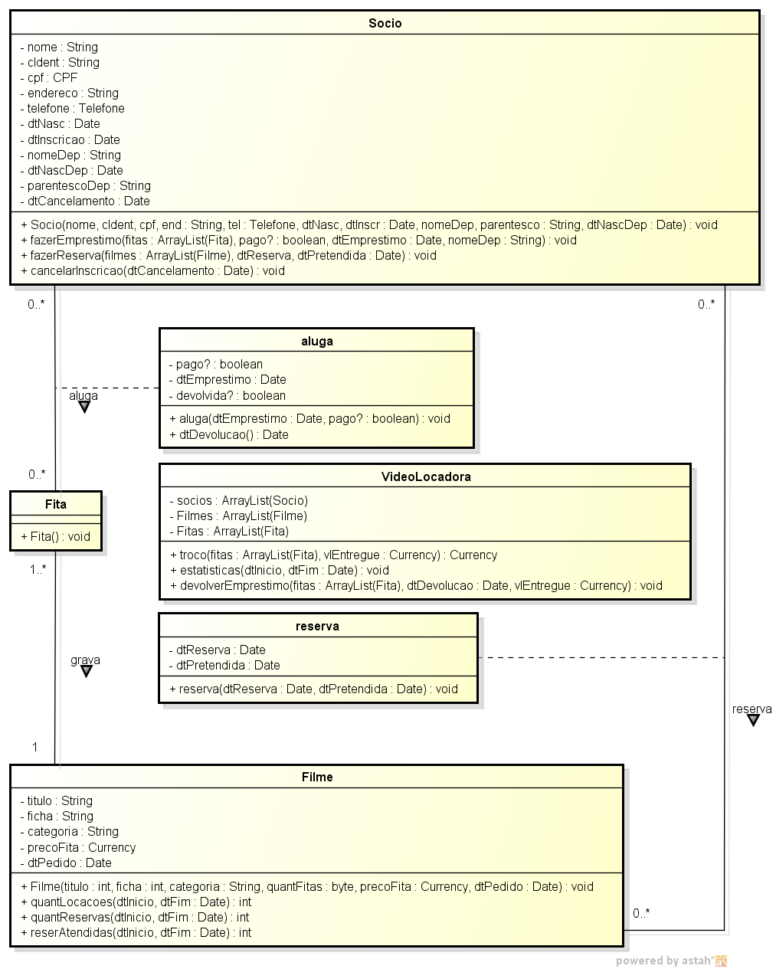
Figura 5 - Diagrama de classes completo – Sistema Video Locadora

2ª Parte do Laboratório

Considerando que a especificação de UCs do sistema seja acrescida do UC abaixo, mostre o efeito disso sobre o diagrama de classes produzido no item anterior.

 per_receita = dt_início + dt_fim
← receita = per_receita + vl_receita
Resposta:

CLASSES
Sem alterações

ASSOCIAÇÕES
Nenhuma alteração

ATRIBUTOS
1) dt_devolucao (UC 4, entrada) passa a ser necessário em outro UC - no UC acrescentado, para discriminar os empréstimos que foram feitos dentro do período de apuração escolhido (per_receita), para que seja possível calcular o vl_receita daquele período. Portanto, deve ser persistido como atributo da classe aluga (dtDevolucao).

2) vl_receita representa a receita da video locadora no período escolhido de apuração.Trata-se de uma informação histórica, pois dependendo do período de apuração escolhido, pode ser que o preço da locação seja diferente hoje do que era naquele período, caso em que, não é possível obter o valor histórico de vl_receita a partir das informações presentes no DC. Como não é viável persistir o vl_receita correspondente a todo e qualquer período de apuração que possa ser escolhido pelo usuário, a solução é persistir as informações primárias que permitirão recalcular o valor histórico de vl_receita. No caso, será necessário persistir apenas o preco_fita (UC 6) que vigorava na época em que cada empréstimo foi feito: preco_fita passa então a ser um atributo da classe aluga.

ATRIBUTOS DE ESTADO
O atributo devolvida? da classe aluga passa a ser desnecessário, uma vez que o atributo dtDevolucao, introduzido nessa classe, é capaz de representar a informação sobre se a fita já foi devolvida ou não.

OPERAÇÕES
Nenhuma nova operação construtora.

Uma nova operação para calcular vl_receita, introduzida na classe do sistema: vlReceita(emprestimos: ArrayList(aluga)): Currency

Uma nova operação para produzir a saída do UC, introduzida na classe do sistema: receita(dtInicio, dtFim: Date): void

Nenhuma operação para mudança de estado (o UC acrescentado é um UC de consulta).

O diagrama modificado é mostrado a seguir, com indicação do que foi acrescentado e do que foi retirado:

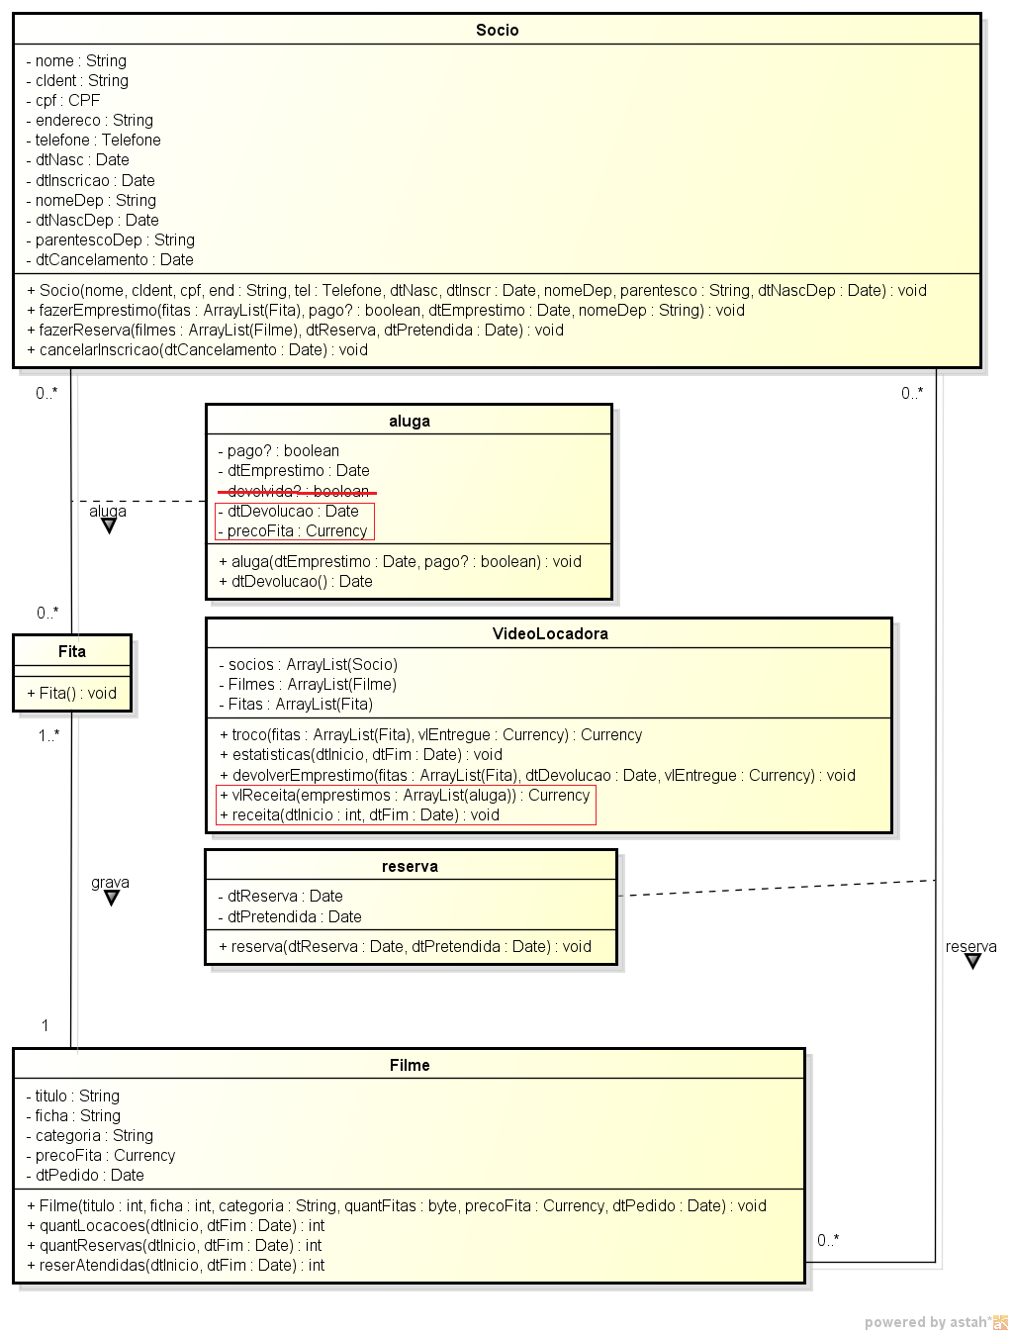

É comum haver necessidade de identificar dois ou mais objetos de um mesmo tipo (classe) em um UC. Por exemplo, um UC que registra eventos ocorridos durante um jogo de futebol deve registrar as substituições de jogadores realizadas durante o jogo. Para isso, deve identificar o jogador que saiu e o jogador que entrou para substituí-lo. Uma forma adequada de fazer isso é utilizar id₁_jogador e id₂_jogador. Nesse caso, id₁_jogador e id₂_jogador também são considerados identificadores distintos.
Não redundantes.
UC que gera um ou mais id_’s no seu fluxo de saída.
Há situações em que apenas uma dessas regras é aplicável, como por exemplo, se o UC tiver apenas fluxo de entrada (R3a) ou apenas fluxo de saída (R3b).
Primário (ou informado ou de entrada) / Derivado (ou calculado). Só interessa no caso de item em fluxo de saída.
Verificação de consistência para itens informados em fluxo de entrada e não persistidos.
Nenhuma das classes alcançadas pelos identificadores presentes na interface informacional do UC 2 (id_socio e id_fita), a saber, as classes Socio e Fita, são adequadas para conter o atributo pago?. Isso leva à criação de uma classe de associação para a associação Socio-Fita, denominada aluga, para conter o novo atributo.
Verificação de consistência para itens informados em fluxo de entrada e não persistidos.
Se a associação tiver multiplicidade 1 em ambas as extremidades, qualquer das classes envolvidas pode receber o atributo.
Exceto atributos de estado, ainda a serem determinados através da regra R3d.
Diagrama de Classes
Que não pode ser expressa através de mudança no valor de atributos existentes no diagrama de classes.
Além da criação e inicialização dos objetos do sistema, já cobertas pelas operações construtoras (Regra R4a).

